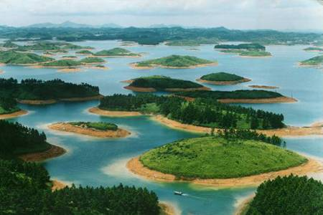
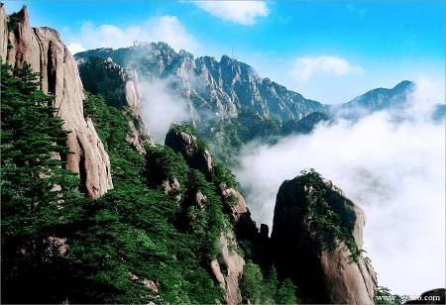
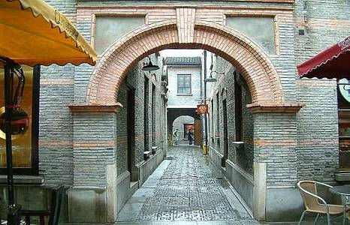
特別企劃 完美山水詩畫遊 包!包!包! 通包無自費行程
黃山～天之驕子、世界奇觀，大自然的極品。被世人譽為“人間仙境”、“天下第一奇山”。她是世界文化遺產、世界自然遺產、世界地質公園，是山嶽型國家重點風景名勝區，是具有世界意義的天然美景。明代大旅行家、地理學家徐霞客兩次登黃山，見黃山之勝狀，歎為“生平奇覽”。人問：“遊歷四海山川，何處最奇？”徐答曰：“薄海內外無如徽之黃山，登黃山天下無山，觀止矣！”
千島湖～位於浙江省，是長江三角洲地區的後花園，景區內碧水呈奇，千島百姿，自然風光旖旎，
生態環境佳絕，因湖內擁有1078座翠島而得名，也是中國面積最大的森林公園。
上海～為大陸最大商業城市和經濟中心，曾經屬於異國的、傳奇人物的，悠閒的老上海，大時代的
英雄兒女，纏綿悱惻故事為她增添永恆的色彩，值得您細細尋味。
杭州～是一座美麗的的風景城市，街道綠樹成蔭，充滿典雅的氣氛，俗稱「上有天堂下有蘇杭」，
是旅客必到精選地區。
蘇州～有「絲綢之都」的稱譽，是中國南方一等繁榮富庶的地方，蘇州山水秀，風物清嘉，是一座
具有2500多年歷史的文化古城且是著名的風景園林城市。
無錫～以『珍珠』於世界聞名，是一座有3000多年歷史的江南名城，素有『吳中勝地』之稱，
其風景集江、河、湖、泉、洞、園之美於一體，具有江南水鄉的獨特風貌。

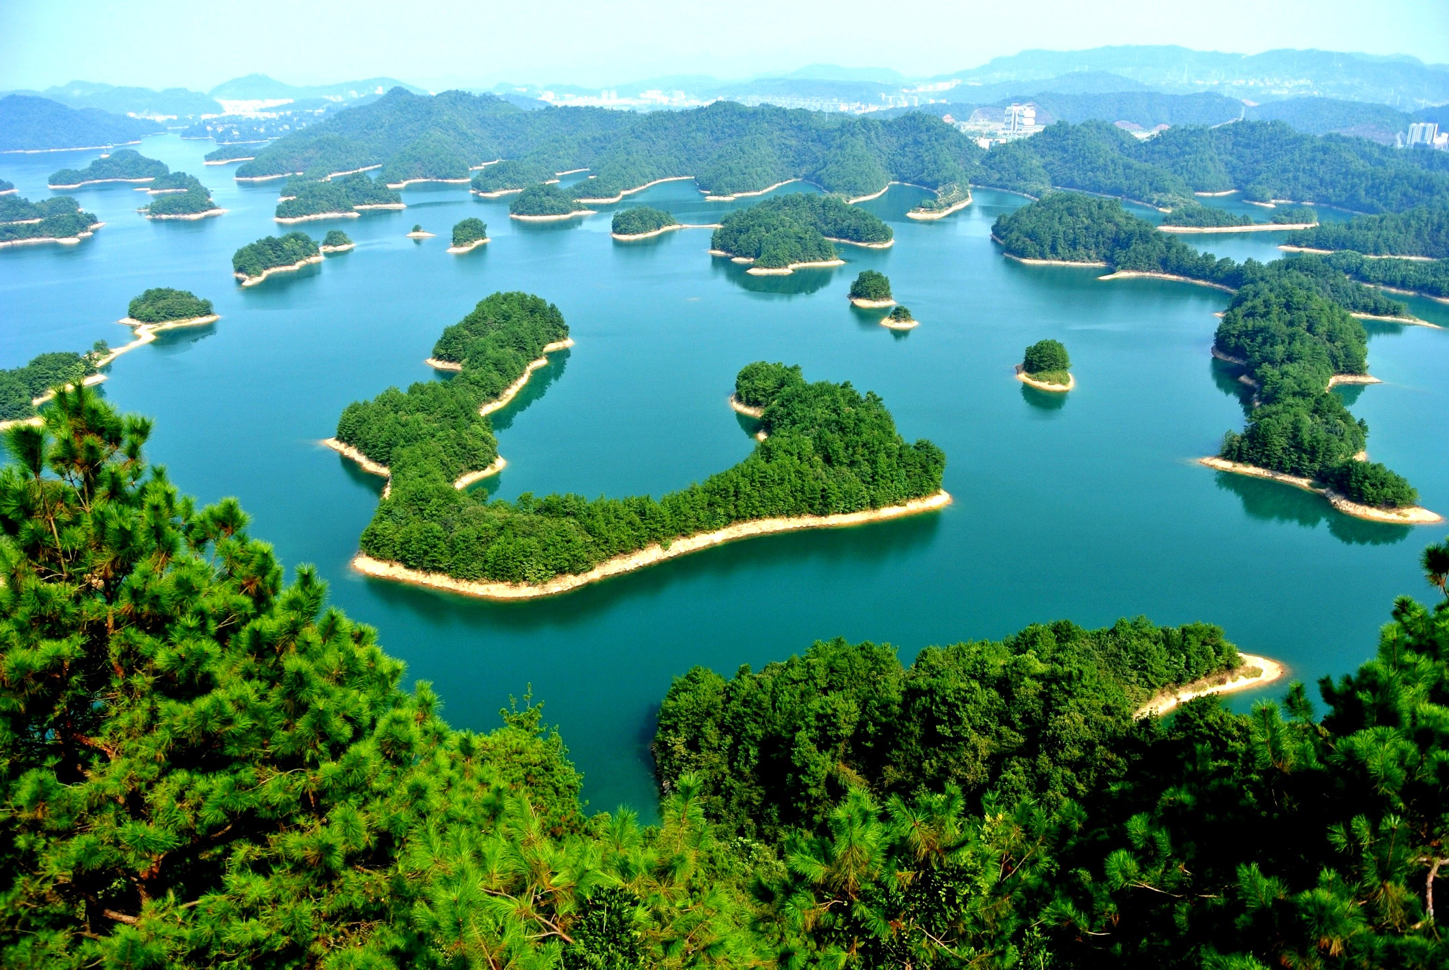
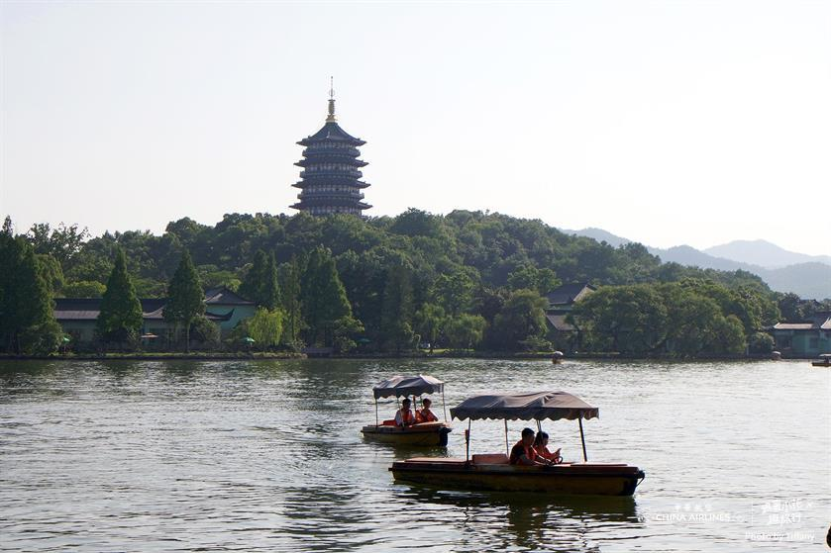
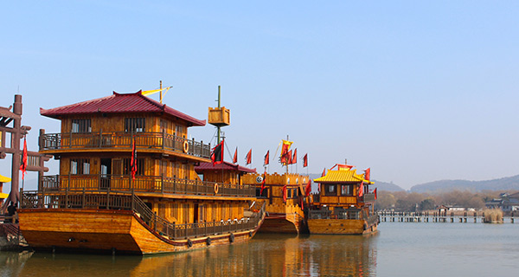
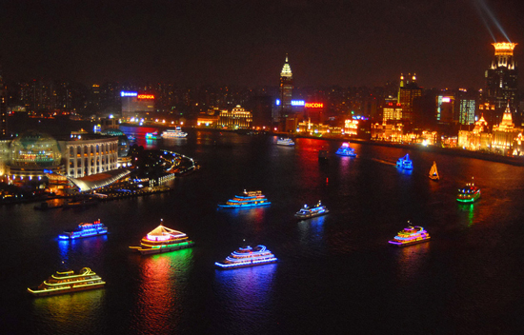
船遊千島湖、船遊西湖、戰船遊太湖、黃浦江遊船
全程高檔精選住宿安排：
上海〜準★★★★維納斯或維也納上海智選假日或同級
杭州〜準★★★★★瑞萊克斯或兩岸國際或歐亞美或馬可波羅花園酒店或同級
蘇州〜準★★★★智選假日或嘉盛麗庭或天平酒店或同級
無錫〜準★★★★★城開中心太平洋公寓或錦亭國際或瑞雅或明都大酒店或同級
屯溪〜準★★★★國脈大酒店、柏晶戴斯酒店、一水山莊酒店、天都國際酒店或同級
海寧〜準★★★★海寧天鵝會酒店或同級
享用各地美食風味，餐餐道地風味美食：
蘇州─水鄉風味 屯溪─徽菜風味、新安風味 海寧─陳府風味
黃山─黃山風味、鹽官風味、本幫風味 杭州─東坡肉風味、杭州風味 千島湖─千島湖風味
無錫─太湖風味、乾隆宴風味 上海－上海風味、本幫風味

特別企劃 完美山水詩畫遊 包!包!包! 通包無自費行程
- 台北 / 上海 - 蘇州 寒山寺、七里山塘古街、金雞湖風景區
【寒山寺】 | 坐東朝西的地理位置面對古運河，建於六朝年間約西元502年至509年間，初名為「妙利普明塔院」，至唐朝貞觀年間名僧寒山和拾得從天台山來此作住持，並改名為「寒山寺」，宋朝年間節度使孫承祐建造七層浮屠，後又改稱「普明禪院」，嘉靖年間僧本寂鑄大銅鐘和鐘樓，往後明朝年間也曾數次重修寒山寺，曾是歷史上註明的十大名寺之一；寒山寺以唐朝詩人張繼所作的《楓橋夜泊》聞名海內，讓來到寒山寺的遊客更能感受詩詞中的意境。
【七里山塘  古街】 | 山塘街位於古城蘇州的西北部，東連“紅塵中一、二等富貴風流之地”閶門，西接“吳中第一名勝”虎丘，全長約3600米，為西元825年中國唐代大詩人白居易任蘇州刺史時募工鑿河堆堤而成。由於其獨特的地理位置和優越的水陸交通條件，山塘街曾是明清時期中國商貿、文化最為發達的街區之一，被譽為“神州第一古街”。修復的山塘街市蘇州古城自然與人文景觀精粹之所在，堪稱“老蘇州的縮影，吳文化的視窗”。街道呈水陸並行、河街相鄰的格局，建築精緻典雅、疏朗有致，街面店肆林立，會館聚集，再現了山塘街的盛世繁華。有民歌唱到：“上有天堂，下有蘇杭。杭州有西湖，蘇州有山塘。兩處好地方，無限好風光。”這便是對山塘街的生動寫照。
【金雞湖  風景區】 | 金雞湖是目前中國最大的城市湖泊，總面積7.4平方公里，風光秀美、大氣磅礴的金雞湖，顛覆了人們對蘇州小橋流水千年古城的傳統印象，呈現出國際化大都市的繁華與自然風光的完美和諧。
早餐：X |  | 午餐：X | 晚餐： 水鄉風味
宿：準★★★★智選假日或嘉盛麗庭或天平酒店或同級
- 蘇州 貝聿銘蘇州博物館`、寢具文化館 – 無錫 蠡湖之光、太湖風景區、紫砂壺博物館、
、太湖淡水珍珠商場、巨大影視基地、三國城 三英戰呂布真馬實戰表演
、乘古戰船遊太湖
【貝聿銘  蘇州博物館】 | 由著名建築大師貝聿銘設計，是蘇州地方歷史文化綜合性博物館，館內已出土文物、明清書畫和古代工藝品為主要特色。
【寢具  文化館】 | 欣賞蘇州美女走秀時裝表演及可選購最好最便宜的蠶絲被（超便宜ㄛ，自用送禮都好，超讚！
【蠡湖之光】 | 位於環湖路與太湖大道交接處，是環湖路段十里畫廊的一顆明珠。其南邊至環湖路上的韶秀橋，與漁父島毗鄰，西北邊至臥石醉波。其西與渤公島隔湖相望,南眺黿頭渚鹿頂山，湖光山色、風景秀麗，具有異國情調。與眾不同的建築風格，絢麗多姿的庭園，與臨近的山、水、植物相映襯，構成了如詩如畫的美景，令人感到回歸自然的和諧。
【太湖風景區】 | 中國五大淡水湖之一，水域面積排第三，位於江蘇省南部和浙江省北部交界處，有「包孕吳越」之稱。是國家重點風景名勝區之一。
【太湖淡水  珍珠商場】 | 參觀各式各樣的珍珠商品，送禮自用兩相宜。
【紫砂壺  博物館】 | 瞭解中國千年紫砂文化和巧奪天工的製作工藝。
【巨大影視  基地】 | 依山傍水，陸地面積36公頃，並有廣闊的湖面拍攝埸景，城內建築風格統一而形式多樣，上自皇宮相府，下至民宅草屋，衙門監牢、寺院宗廟、街市 店鋪、酒樓客棧以及水泊梁山大寨，從各個不同的階層，充分顯出了宋代獨特的歷史背景和濃郁的風土人情。遊歷其間，緬懷歲月，怎不令人感歎時光悠悠，物過而境遷！另外還有“老北京四合院”、“老上海一條街”等明清風格的建築景觀。
【三國城  真馬實戰  大型表演】 | 拍攝84集《三國演義》的巨大影視基地【三國城】，並欣賞【三國無雙 三英戰呂布真馬實戰大型表演】。
【乘古戰船  遊太湖】 | 欣賞湖光美景，太湖是中國第三大淡水湖，周近400公里，湖中有大小島嶼48個，連同沿湖半島山峰，共有72峰。
早餐：酒店內 |  | 午餐：太湖風味 | 晚餐： 乾隆宴風味
宿：準★★★★★城開中心太平洋公寓或錦亭國際或瑞雅或明都大酒店或同級
- 無錫 – 杭州 世界文化遺產西湖乘船遊西湖、西湖南線景區、花港觀魚
【世界文化  遺產西湖】 | 特別安排【乘船遊西湖】，泛舟湖上，倍增詩意，加上歷代詩人、畫家的描繪，更使人一賭西湖迷人的風采。
【杭州西湖  南線景區】 | 有著厚實的歷史文化積澱；而梁祝、白蛇傳等膾炙人口的民間愛情故事就發生在這裡，更添幾分旖旎風光。
【花港觀魚】 | 唐長慶年間（西元821-824年），開元寺僧惠澄自長安獲得一枝牡丹攜回寺裡栽種，杭州自此始有了牡丹。杭州牡丹要以花港觀魚的牡丹園最爲繁盛了，有“酒醉楊妃”、“嬌容三變”等品種，千姿百態，絢麗多姿，別有情趣。園內植物配置精緻，四季有應時之花，八節有長青之樹，發展了“花”“港”“魚”這一名勝的特色。
早餐：酒店內 |  | 午餐：東坡肉風味 | 晚餐：杭州風味
宿：準★★★★★瑞萊克斯或兩岸國際或歐亞美或馬可波羅花園酒店或同級
- 杭州 - 千島湖 千島湖秀美的群島景區 - 徽派代表古風古韻屯溪 屯溪老街
【船遊千島湖  中心湖區】 | 登梅峰觀島，眾覽千島湖秀美的群島風光，上神龍島，觀看各種蛇類和蛇藝表演,去龍山島看海瑞祠、半畝方塘或去月光島, 因其山青、水秀、洞奇、石怪而被譽“千島碧水畫中游”。湖區面積573平方公里，湖中擁有形態各異的大小島嶼1078座，整個湖區分為東北、東南、西北、西南、中心五大湖區。千島湖碧波萬傾，千島競秀，群山疊翠，峽谷幽深，溪澗清秀，洞石奇還有種類眾多的生物資源，文物古跡和豐富的土特產品，構成了享譽中外的島湖風景特點。
【屯溪老街】 | 建築形式繼承了徽州民居的建築傳統風格，具有很鮮明的徽派特色，整條街道蜿蜒伸展，首尾沒有相望，街深莫測，是我國古代街衢的典型走向，走在石板路上，欣賞著那古色古香的店舖，琳琅滿目的旅遊紀念品，仿佛置身於歷史的走廊之中，感悟著它的古代與現代，如今的老街是山城屯溪的代表，屯溪老街所蘊含的徽州古風古韻，顯示出博大精深的徽文化所獨具的魅力，現已成為黃山旅遊的一個重要窗口。
早餐：酒店內 |  | 午餐：千島湖風味 | 晚餐：徽菜風味
宿：準★★★★國脈大酒店、柏晶戴斯酒店、一水山莊酒店、天都國際酒店或同級
- 屯溪 - 黃山 雲谷索道上-人間仙境黃山風景區（北海景區、西海景區、光明頂、飛來石）
- 雲谷索道下 – 徽州文化藝術館
【西海景區】 | 以雲海取勝，從北海賓館往西行1.5公里，到排雲亭，是觀賞西海雲海最佳地點。排雲亭建在懸崖峭壁上，四周群峰錯列，如戟似劍，直上雲宵。每當雲騰霧起之時，大小峰巒，時隱時現，變幻莫測，美如"仙境"。
【北海景區】 | 於黃山中部,坐落在光明頂、貢陽山、白鵝嶺和始信峰之間，東連雲谷景區，南接玉屏景區，西可至釣橋景區，北近松谷景區，是一片海拔在1600米左右的高山開闊區域，面積1316公頃。北海景區以峰為體，匯集了峰、石、蛉、塢、台和松、雲奇景，天工的奇妙佈局，琉璃色彩變幻，構成一幅幅偉、奇、幻、險的天然畫卷，是黃山的風景窗。
【徽州  文化藝術館】 | 千島湖市最大的綜合性博物館，也是安徽省第二大博物館。館藏的歙硯、徽墨、新安書畫、徽州文獻是我館的特色藏品。
早餐：酒店內 |  | 午餐： 黃山風味 | 晚餐： 鹽官風味
宿：準★★★★海寧天鵝會酒店或同級
- 黃山 - 海寧 江南唯一的皇派古鎮 鹽官古城（海神廟、海寧潮、觀潮勝地公園
、孔廟學宮、王國維故居、金庸書院）海寧皮革城
【鹽官古城】 | 江南唯一的皇派古鎮鹽官古城海神廟正殿建築最為雄壯，仿故宮太和殿形式構造的，為重簷歇山頂式宮殿建築。
【海神廟】 | 海神廟為國家級重點文物保護單位，清雍正八年由雍正帝敕建，全廟神殿肅穆，氣勢恢宏。海神廟建築規式酷似故宮，大殿仿太和殿而建，故有“江南紫禁城”美稱；江南獨步的漢白玉跨街石坊，雕刻精巧的漢白玉石獅，世所罕見的漢白玉大石柱……大量的漢白玉石構件和民間流傳的“海神身份”傳說，給海神廟蒙上了“雍正篡位”的層層迷霧；廟內保存有雍正、乾隆、道光、同治清代四帝所賜五塊禦匾，雍正和乾隆合題的父子雙皇禦碑；……處處顯現著海神廟異乎尋常的皇家氣度，使“海神”之謎更加撲朔迷離。
【海寧潮】 | 海寧潮又稱錢江潮，是世界一大奇觀，錢江潮以其磅礴的氣勢和壯觀的景象聞名於世，以“一線橫江”被譽為“天下奇觀”。錢江觀潮始于唐，盛于宋，海寧觀潮自明清以來也有400多年歷史。古之觀潮以杭州江幹三郎廟一帶為最盛，宋代以後，由於河道的變遷，觀潮最佳點逐漸東移至海寧境內。海甯潮以其潮高、多變、洶猛、驚險而飲譽海內外，海寧潮一日二次，晝夜間隔12小時，一年有150多個觀潮佳日。自明清以來，海寧民間一直都有農曆八月十八觀潮的傳統習俗，這一日，遊客雲集，熱鬧非凡，海塘上更是出現“江潮人潮兩相湧”的壯觀；現在每年農曆八月十八期間都舉辦中國國際錢江（海寧）觀潮節。自2000年9月16日中央電視臺、浙江電視臺聯合直播錢江湧潮後，海寧觀潮更是名聲大振，“天下奇觀”海寧潮吸引著越來越多的海內外遊客。
【觀潮勝地  公園】 | 位於鹽官鎮南，南臨錢塘江，北靠杭金公路。公園為東西向狹長地形，全長1360米，總占地16.24公頃。抗戰前，海塘一帶已有海濱公園，1994年起，重建海濱“觀潮勝地公園”。園內擁有國家級重點文保單位魚鱗石塘、明代占鼇塔、孫中山觀潮亭——天風海濤亭、毛澤東觀潮詩碑紀念亭、乾隆手植古樸、史量才紀念碑、鎮海鐵牛等景點；景觀海塘、2座觀潮樓、6個觀潮台是天下奇觀海寧潮的最佳觀賞點；白石台廣場集大型節慶活動、遊覽觀賞、文藝表演、休閒娛樂於一體，是觀潮勝地公園的標誌性景觀；樹木搖曳，石椅長廊，亭臺樓閣，曲徑小道，別有情趣；是“浙江省十佳美景樂園”之一。
【孔廟學宮】 | 孔廟學宮位於春熙路南側金庸書院旁。據《鹽官鎮志》記載：宋紹興五年（西元1135年），為科舉培育人才，于海寧州治東學弄與西學弄之間興建學宮。鹽官景區孔廟學宮項目建設遵從左學右廟的規制，孔廟位於項目西側，由南至北形成以欞星門、大成門、大成殿、崇聖祠為軸線，忠臣祠、孝子祠、東廡、西廡兩側相輔的格局。
【王國維故居】 | 王國維（1877~1927年），字靜安，號觀堂。是中國近代享有國際聲譽的學者，著名的文學家、哲學家、史學家、和考古學家，一代國學大師，與梁啟超、趙元任、陳寅恪並稱為清華四大導師，著有《人間詞話》、《宋元戲曲史》、《觀堂集林》等著作62種。故居是王國維九歲時其父王乃譽所建，時名“娛廬”，王國維在此度過了青少年時代的十三個春秋，是一座木結構庭院式建築，粉牆黛瓦，古樸莊重，共分兩進，第一進平房為廳堂陳列；第二進樓房，樓下是王國維生平家世、學術成就及對王國維學術研究的展示，樓上是書房、臥室等的復原陳設。
【金庸書院】 | 金庸書院位於鹽官景區春熙路，正對錢塘江，距書院200米的東北面為國家級重點文物保護單位海神廟。金庸書院於2008年的觀潮節金庸親臨現場，揮動鐵鍬為其奠基，並在西院手植了金桂、銀桂。經過兩年建設，於2010年觀潮節正式對外開放，占地面積4385平方米，建築面積1900平方米，園林綠化面積2900平方米，投資1100余萬元。內部格局江南水鄉韻味十足，在金庸書院設計時，通過查閱史料，參考了海甯歷史上有名的安瀾書院當年的格局。具備講學、展示和藏書等功能，將全面地展示金庸學術成就，精心收藏其著作和相關研究資料，從而成為文學研究的重要場所。書院還增加了參觀展覽、文化休閒、旅遊服務等功能，另外金庸書局為遊客提供了讀書和購書的場所。書院由大堂、水閣、一號樓（藏書室為金庸成就展）、連廊、二號樓（住樓為金庸客堂及臥室）、三號樓（接待室為會客室及會議室）、偏廳、水榭、爬山廊和四號樓（書局為售書室及書吧）、講堂等組成，並按清式風格建造，建築群層層疊進，體現了“禮樂相成”的思想。
【海寧中國  皮革城】 | 是全國皮革業龍頭市場，全國皮革服裝、裘皮服裝、皮具箱包、皮毛、皮革的集散中心，也是皮革價格資訊、市場行情、流行趨勢的發佈中心。曾先後獲得“全國文明市場”、浙江省重點市場和浙江省百城萬店無假貨專業示範市場等榮譽稱號，2005年10月被評為“浙江省五星級文明規範市場”。
早餐：酒店內 |  | 午餐：本幫風味 | 晚餐：陳府風味
宿：準★★★★海寧天鵝會酒店或同級
- 海寧 - 上海 百年歷史南京路、文化古韻經典老城區 城隍廟、全球最大星巴克旗艦店、
、玉石博物館、茶文化館、上海萬國建築博覽 外灘、巷弄代表 田子坊藝術大街
、黃浦江遊船
【百年歷史  南京路】 | 擁有百年歷史，有中華第一街、十里洋行、百年上海灘的風情。
【城隍廟】 | 上海最早的商業中心，俗話說“到上海不逛城隍廟等於沒到過上海”，所以城隍廟是必定要去的，這裡可說是古代建築的博物館，上海建城700餘年，明、清、民國的住宅建築星羅棋佈，“購物天堂”又是城隍廟的一大特色，商品以日常生活用品為主，琳瑯滿目、應有盡有，商品有小、土、特、多等特點，花色多達萬種以上，很多商品都有一百多年甚至二百年歷史。
【全球最大  星巴克  旗艦店】 | 在這裡，主角不單是咖啡，更是人與人情感溝通橋梁，除了深受顧客喜愛的實體星享卡和星禮卡，星巴克天貓官方旗艦店還為顧客精心準備了創意十足的電子星享卡、星禮卡和濃情咖啡券。無論是生日的祝福、節日的感恩，還是正能量的鼓勵，這些獨具星巴克特色的心意產品將讓顧客的每一份心意承載都量心訂制而又別出心裁，讓每一次心意的傳遞都輕鬆快捷，並充滿樂趣。
【玉石博物館】 | 參觀各式各樣的玉石，送禮自用兩相宜。
【茶文化館】 | 由專業人員解說如何挑選茶葉。
【上海萬國  建築博覽外灘】 | 欣賞〝90年代上海十大新景觀黃浦外灘璀燦迷人夜景，輕鬆挑起浦江兩岸的美景，在黃浦江畔看52幢風格各異的大廈，有哥特式、巴羅克式、羅馬式、古典主義式、文藝復興式、中西合璧式不同時期、不同風格的建築，被譽為〝萬國建築博覽群〞，為上海的象徵之一。
【田子坊  藝術大街】 | 最古老的巷弄建築，配合最新設計師的入住，新舊衝突，非常特別，上海的名畫家和一些知名的工藝品商店也陸續入住田子坊，這些工作室會定期舉行些歌劇演唱會和陶瓷工藝展等活動，這樣的活動吸引了大批的旅遊，人氣非常的旺盛。
【黃浦江遊船】 | --城市的母親河，上海的黃金水道。可觀浦西舉世知名的外灘萬國建築群，浦東矗立于雲霄之端的陸家嘴金融中心，逐漸映入眼簾。入夜，兩岸燈火輝煌，繽紛多姿，盡顯江岸美景。
早餐：酒店內 |  | 午餐：上海風味 | 晚餐： 本幫風味
宿：準★★★★維納斯或維也納上海智選假日或同級
- 上海 / 台北
早餐：酒店內 | 午餐：X | 晚餐：X
宿：溫暖的家
購物站: 寢具博物館、茶文化館、玉石、珍珠、紫砂壺
※如因航空公司航班調度，導致起飛或降落時間變動，則本公司保留更餐食之權利，敬請旅客見諒。
※如貴賓為單1人報名時，若經旅行社協助配對卻無法覓得合住的同性旅客時，則需另補單人房差額，差額視住宿飯店之不同由旅行社另行報價，敬請了解並見諒，謝謝!
※此團費因有購物安排而得此優惠價錢，購物站購買每位貴賓需停留一些購物時間(90分鐘)，請各位貴賓配合參觀購物!如果貴賓不想有購物時間耽誤，建議您可選擇參加本公司無購物旅遊產品。
備註：行程安排以當地旅行社為主；偶爾有前後順序對調；保證景點不會縮減；敬請放心！！
另杭州-無錫有1個休息站(因此路途大部份是郊區，公共廁所的條件較差，故安排前往購物點衛生條件較好。
遇星期一蘇州博物館+忠王府休館，則以盤門三景外觀替代之。請注意！！進入博物館時，穿拖鞋無法入內。
一定要全程參加。若脫隊無法享有優惠專案，所以必需要補價差，敬請見諒！
重點提示：寢具文化館內有展示仿絲綢及絲綢等產品，如欲選購，請確認商品等級再行購買，以免發生誤會糾紛。

